Schubert András
Milyen szaga lehet a Szíriusznak?
A dadaizmus és a dataizmus párhuzamos univerzumainak mágikus realista randevúja egy kiérdemesült vegyész elméjében
NKL gewidmet
Az orvostudományban közhely, hogy a diszfunkciók tanulmányozása az egyik legjobb út a funkciók megértéséhez. Egy nagyon hasonló igazságra már kora ifjúságomban ráébredtem: nagy bölcsességre lehet szert tenni, ha az ember a nagy butaságokat tanulmányozza. Ebben irányadóul szolgált egyik kedvenc szerzőm, Ráth-Végh István trilógiája az emberi butaság kultúrtörténetéről.
Ezekből a kötetekből annyi bölcsességet tanultam, amennyivel legfeljebb a Tolnai Új Világlexikona tizennyolc kötete (plusz két pótkötet) vetekedhetett. Az már a mágikus realizmus határát súrolja, hogy a 17. kötet „címe”: Táv–VÉG milyen szépen rímel Ráth-Végh nevével.
Tény, hogy a dadaizmus mibenlétéről Ráth-Végh könyvéből merí-tettem első ismereteimet. A Világlexikon BUR–DON kötetében legfeljebb azt olvashattam volna, hogy „rendkívül hangos és lármás propagandával igyekeztek elveiket elterjeszteni”, de ez közel sem ragadott volna meg annyira, mint Ráth-Végh példája:
A ZÖLDFEJŰ EMBER
vagy
egy aktív hulla kiáltványa a konflislovakhoz és az elevátorokhoz,
melynek zárómondatai mélyen az emlékezetembe ivódtak:
„ÉN MÉG CSAK AZT SZERETNÉM TUDNI
milyen szaga lehet a Sziriusznak
és aztán úgyis mindegy volna minden…”
Ó, hányszor törtek fel lelkemből e sorok ifjonti hevületem háborgó perceiben! Aztán elszállt az ifjúság, elcsitult a háborgás és ez a blődség is elfoglalta méltó helyét az elme zegzugait kibélelő törmelékek között.
Mígnem egyszer csak felötlött bennem a kérdés, valójában mi is le-hetett ez a mű, honnan is idéztem számtalanszor ezeket a magvas gondo-latokat. Ráth-Végh tapintatosan elhallgatta a költő nevét, egyetlen tám-pontként csak annyit írt, hogy a szöveg „magyar nyelven jelent meg.” A Google keresője egyetlen találatot sem adott a szöveg jellegzetes monda-taira. A rendelkezésemre álló minden természetes és mesterséges intelli-gencia összehangolt támadása végül meghozta eredményét: a költő Barta Sándor volt, és a mű 1921-ben, a MA VI. évfolyam 3. számában jelent meg.
Barta Kassák Lajos sógora volt, vele együtt emigrált Bécsbe, ahol részt vett a MA szerkesztésében. Még időben áttelepült a Szovjetunióba, hogy ott elérje az utolsó kivégzőosztagot. Az irodalomtörténet inger-küszöbét nemigen érte el; talán Hegedüs Géza foglalkozott csak vele érdemben, majd Deréky Pál és Szeredi Merse Pál tesz róla említést Kassákról és a XX. század eleji avantgárdról írt tanulmányaikban.
De ha már mesterséges intelligencia…
Százegynehány év után hátha választ kaphat az emberiség a kínzó kérdésre: Milyen szaga lehet a Szíriusznak?
Bölcs tanácsadóim (ChatGPT, Gemini, Claude és a többiek) szokatlanul egybehangzó választ adtak. A Szíriusz hőmérséklete közel tízezer fok, ezért ott semmiféle szagról nem lehet beszélni. (Épp, hogy hozzá nem tették: „te kis buta!”) Fő alkotóelemei a hidrogén és a hélium amúgy is szagtalanok; a színképvonalaiban nyomokban található néhány fématom alapján valamilyen fémes szagra lehet asszociálni. Ha a Föld légkörében hasonló viszonyok jönnének létre (például egy villámcsapás hatására), akkor ózon fejlődhetne, annak kétségtelenül jellegzetes szaga is lenne, hiszen a görög ozein pont azt jelenti: szagot áraszt.
Egyedül a Grok, a Meta mesterséges intelligencia modellje, amely pedig éppen nem a humoráról híres, jegyezte meg: „mivel a Nagy Kutya csillagképben van, humorosan azt is mondhatjuk, hogy kutyaszaga van.”
Az ám! A Nagy Kutya, a Canis Major! Hiszen a ragyogó Szíriusz éppen az ő nyakörvét díszíti.
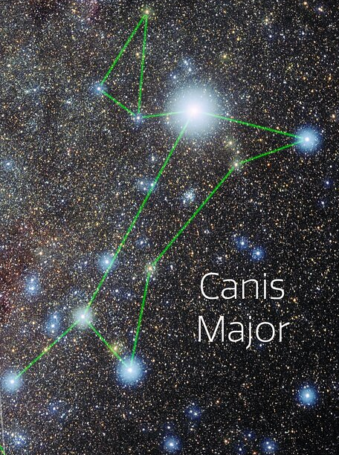

Forrás: https://noirlab.edu/public/images/canis-major-ann/
Ezekkel a fránya csillagképekkel én sohasem tudtam meg-barátkozni. A kép alapján én ezt is inkább egy genetikailag módosított háromszögfejű dakszlinak mondanám, mint Nagy Kutyának. És egyálta-lán, miért pont ezeket a csillagokat kötjük össze gondolatban és miért pont ezekkel a vonalakkal? A Dél Keresztjének négy csillagára is épp olyan joggal lehetne egy deltoid alakú papírsárkányt rajzolni, mint keresztet.
És akkor feltámadt bennem a vegyész. Végül is a molekulák ábráin is ilyen szép egyenes vonalakkal, vegyértékvonalakkal kötjük össze az atomokat, pedig azok sem léteznek a valóságban. Na jó, talán egy kicsivel több valóságos alapjuk van, mint a csillagkutya farkának.
És vajon van-e olyan molekula, amelynek a rajzolata olyan, mint a Nagy Kutyáé? Vagy akármelyik másik csillagképé? Lehet fantáziálni, de ha komolyan vesszük magunkat (amit persze nem teszünk, de időnként igyekszünk azt a látszatot kelteni), akkor tudományos alapossággal lá-tunk neki a munkának. Digitális világunkban pompás adatbázisok érhető-ek el a csillagképek adataival, és még pompásabbak a molekulákéval. Csak össze kell ereszteni őket, és megtalálni bennük a hasonlókat. Elképzelni egyszerű (?), megvalósítani egy kicsit macerás. De csodák csodája, lehetséges. És máris előttünk van a Nagy Kutya molekuláris hasonmása.

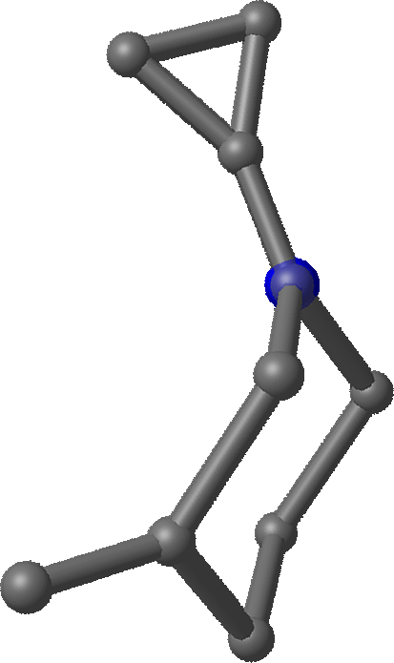
Az ábra az Avogadro² 2.0.0 molekulamodellező program segítségével készült
A kék golyóbis maga a Szíriusz.
Ennek a molekulának becsületes kémiai neve is van, amit a gyengébb idegzetűek kedvéért csak lábjegyzetben merek leírni. És természetesen van szaga is, amit a leírások a petróleum és a kámfor keverékeként jellemeznek.
Ha valaki netán találkozik Barta Sándor szellemével, okvetlenül mondja meg neki.
Aztán úgyis mindegy lesz minden…

1-ciklopropil-4-metilciklohexán

